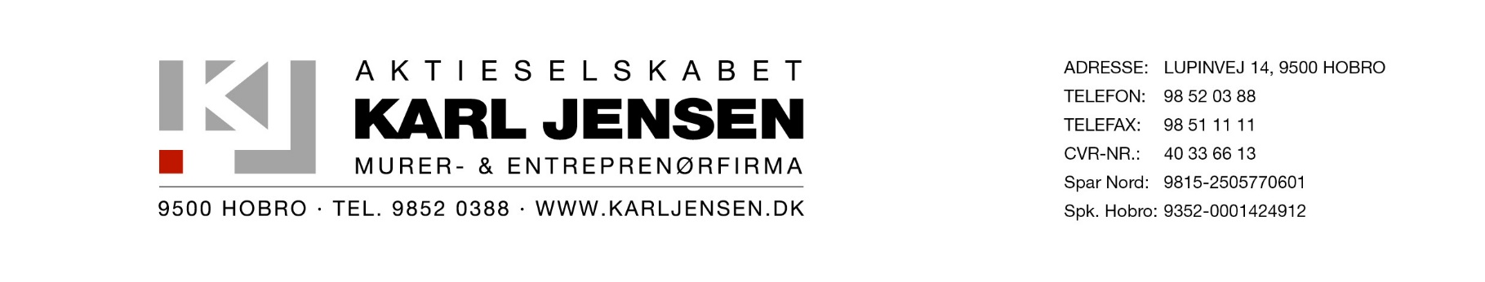

Reference: Fjernvarme, etablering af hovedledning og stikledninger
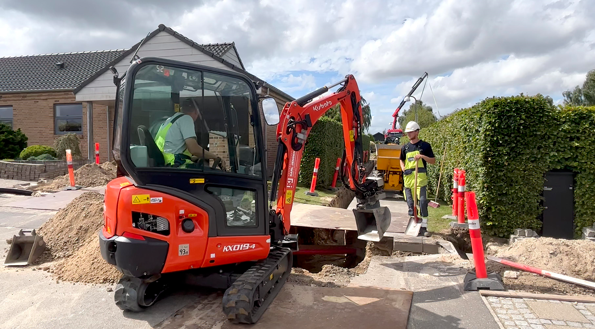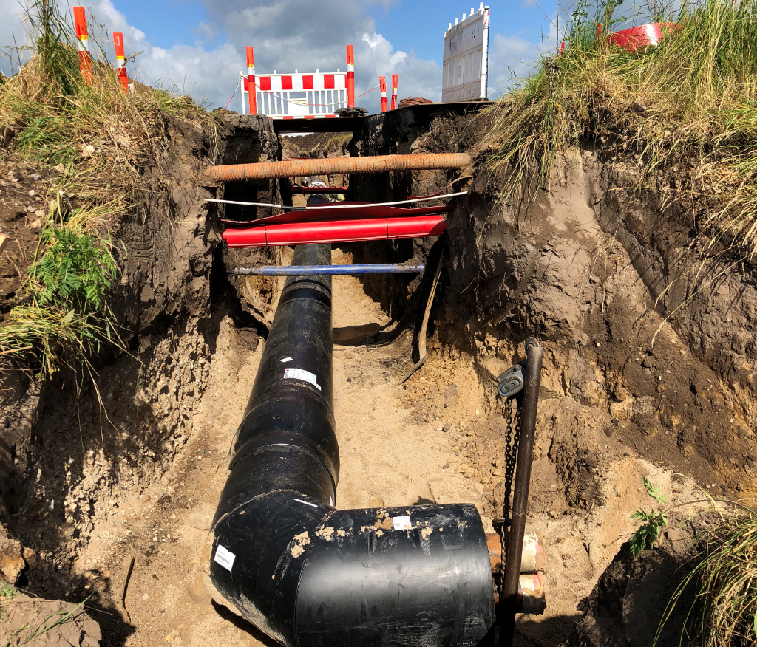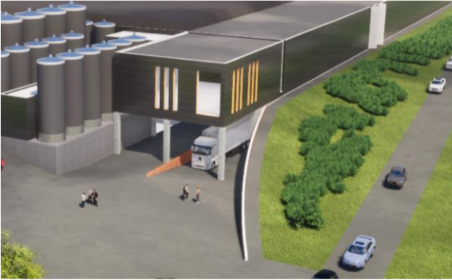

Fakta:
Bygherre: Hobro Varmeværk
Kunde: Hobro Varmeværk
Sted: 9500 Hobro
Periode: Start april 2023 Slut november 2023

A/S Karl Jensen arbejder:
- Skilteplaner til gravetilladelser
- Jordanalyser samt anmeldelse af jordflytning til kommunen
- Levering og opstilling af skilte, afspærringsmateriel
- Gravearbejde
- Udlægning samt ilægning af fjernvarmerør
- Koordinering med svejser
- Vognmandskørsel – Håndtering og bortskaffelse af jord til jorddepot
- Belægningsarbejder

Beskrivelse:
Etablering af fjernvarmenet ved området Kirketoften, 9500 Hobro. Projektet omhandlede entreprenørarbejde i forbindelse med udlægning af hovedledninger i størrelsen fra 500 i kap til 200 i kap samt stikledninger i flexrør i størrelsen 125 i kap
Projektet omhandlede ca. 188 tilslutninger

